Indice generale
MSql editor 1
Cos'è Msql editor 2
La codifica dei file 2
L’interfaccia 2
Preferenze 3
Generale 3
Editor 4
Risultato/output 5
Connessioni 6
I Menu 9
File 9
Connessione 10
Modifica 11
Ricerca 14
Vista 16
Script 18
Output 20
Tabella 22
Importa-esporta 23
Strumenti 24
Compara gli ultimi due editor 24
Mappa le procedure/funzioni 24
Apre window degli SQL preferiti 25
Cronologia 26
Dizionario di autocompletamento 27
Navigatore oggetti 28
Visualizzatore oggetto 30
File system 31
Calcolatrice 32
Query Designer: 33
Window 35
Aiuto 35
La barra di stato 36

Cos'è Msql editor
MSql è un editor di testo che permette di scrivere comandi SQL e script PL-SQL, interagendo con i database Oracle. E’ stato sviluppato in linguaggio Python, utilizzando il framework grafico PyQt e la libreria Oracledb. Prende spunti e idee dal programma SQL-Tools di Aleksey Kochetov che per anni è stato il mio punto di riferimento sia in termini di usabilità che di affidabilità per il lavoro quotidiano in ambito database Oracle.
Voleva essere prima di tutto una “sfida intellettuale” che portasse ad analizzare tutti quegli aspetti che solitamente si trovano “sotto il cofano”.

Alcune caratteristiche che si prefiggeva il progetto:
- multi-piattaforma in grado di funzionare sia in ambiente Windows, Linux e Mac
- interfaccia senza fronzoli
- un editor di codice con pari funzionalità a quelle di SQL-Tools e dove possibile anche qualcosa di più
- possibilità di gestire CLOB e BLOB di grandi dimensioni
- uno strumento di output più evoluto
- cronologia del lavoro svolto
- multilingua

I sorgenti sono disponibili al seguente ripository di GitHub:

https://github.com/MValaguz/MSql

La codifica dei file
Msql gestisce:
- sia codifica ASCII che UTF-8
- formati di file Windows (con ritorno a capo formato da CR+LF) e formati Linux (con ritorno a capo formato dal solo LF)

L’interfaccia
Msql si rifà agli standard classici degli editor di testo con l’aggiunta di sezioni dette “dock” che aiutano ad interagire con il database Oracle; di seguito vengono esposte tutte le funzionalità utilizzando una narrativa che passa da tutti i menù presenti e le loro varie opzioni.

Preferenze
In “Preferenze” si trovano tutti i parametri che si possono personalizzare in Msql che spaziano da parametri di interfaccia a parametri di comportamento

Generale
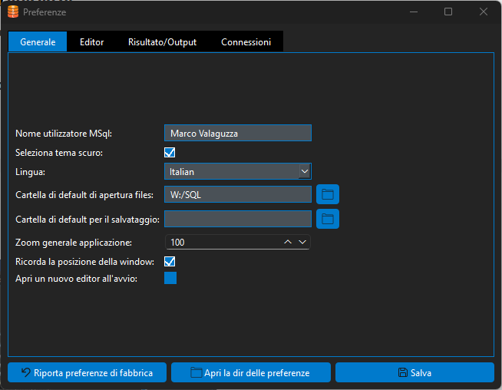
Nome utilizzatore Msql: Indicare il nome dell’utilizzatore (viene ad esempio usato per alcune funzioni di testo)
Tema scuro: attiva il tema scuro (quello usato in tutte le immagini di esempio)
Lingua: disponibile in Inglese e Italiano
Cartella di default di apertura files: indicare una cartella che Msql va ad usare quando si apre la dialog dei files o il tool di gestione file-system; ovvio che se durante l’apertura si cambia cartella, mentre Msql è aperto continuerà ad usare l’ultima cartella usata, per poi tornare su quella preferita al prossimo riavvio
Cartella di default per il salvataggio: indicare una cartella che Msql va ad usare quando si salva un file; ovvio che se durante i salvataggio si cambia cartella, mentre Msql è aperto continuerà ad usare l’ultima cartella usata, per poi tornare su quella preferita al prossimo riavvio
Zoom generale applicazione: oltre allo zoom che è possibile avere in tutti i sistemi e che agisce su tutte le applicazioni, Msql permette di indicare anche uno zoom generale per se stesso
Ricorda la posizione della window: ad ogni chiusura Msql salva la posizione della windows, delle toolbar e delle dock, riaprendole nella stessa posizione al successivo riavvio
Apri un nuovo editor all’avvio: all’avvio, Msql aprirà un editor vuoto con titolo “Untitled1”

Editor
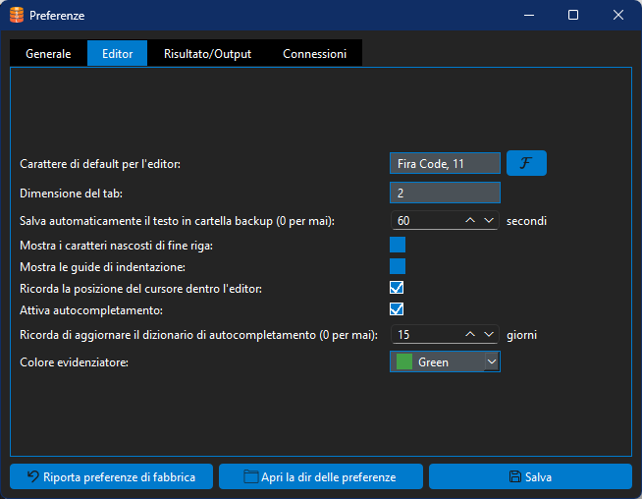
Carattere di default per l’editor: Indicare il proprio font preferito per la scrittura-lettura di codice; si consiglia l’uso di Fira, liberamente scaricabile e installabile
Dimensione del tab: misura in space per ogni tab inserito a codice
Salva automaticamente il testo in cartella backup: di default, ogni 60 secondi Msql si occupa di salvare i file aperti nella cartella “backup” della directory di riferimento. Specificando 0 non viene eseguito il salvataggio. In caso di crash o chiusure incontrollate, Msql quando viene avviato, controlla se nella cartella di backup è presente qualche file e ne richiede il recupero. Il file recuperato verrà evidenziato di rosso per far capire che va deciso se salvare sovrascrivendo l’originale.
Mostra i caratteri nascosti di fine riga: se scelto come default, all’interno dell’editor verranno evidenziati i caratteri tabulatori e di ritorno a capo. La stessa funzione è anche richiamabile all’abbisogno dal menu “Vista”
Mostra le guide di indentazione: se scelto come default, all’interno dell’editor verranno evidenziati i righelli che indicano le indentazioni delle righelli
Ricorda la posizione del cursore dentro l’editor: alla successiva riapertura di un file, Msql terrà conto dell’ultima posizione dove ci si era posizionati, spostando il focus su quella riga
Attiva autocompletamento: durante la digitazione, viene attivato l’autocompletamento che si alimenta sia del testo presente nel file corrente che tramite il dizionario (v. il rispettivo capitolo)
Ricorda di aggiornare il dizionario di autocompletamento (0 per mai): All’avvio di Msql un avviso ricorderà di aggiornare il dizionario, usato per la scrittura con autocompletamento attivato; indicando 0 tale avviso non verrà proposto
Colore evidenziatore: indica il colore usato quando si vuole evidenziare una porzione di testo

Risultato/output
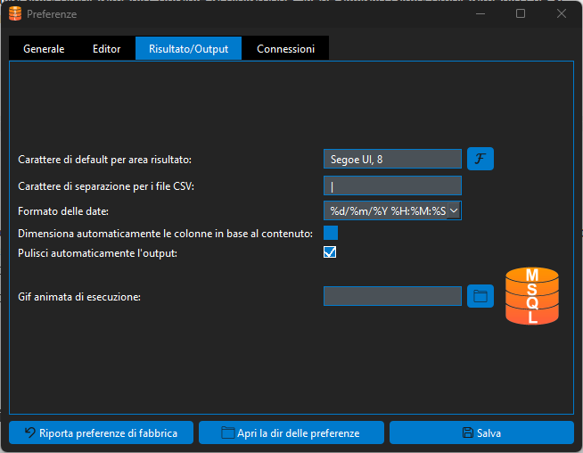
Carattere di default per area risultato: Font utilizzato per la parte riguardante l’output sql, l’output dbms e le bind variable
Carattere di separazione per i file CSV: carattere usato per separare i campi in export dati in formato CSV; viene anche usato quando si esegue la copia di celle multiple lato output sql
Formato delle date: formato usato nella gestione delle date
Dimensiona automaticamente le colonne in base al contenuto: opzione attivabile in ogni istante ma fissabile di default; questa opzione quando attiva, rallenta la velocità di rendering dell’output sql
Pulisci automaticamente l’output: opzione attivabile in ogni istante ma fissabile di default; quando attiva ogni esecuzione di comando sql pulisce la parte di output
Gif animata di esecuzione: gif animata usata per far capire che Msql è in attesa dell’elaborazione da parte del server

Connessioni
Per prima cosa va scelto il modo che Msql utilizzerà per collegarsi ad Oracle:
- Thin mode; questo modo utilizza il collegamento diretto messo a disposizione della libreria oracledb e non necessita installazione di driver specifici; unica cosa è che nella sezione “server” il “tns name” dovrà essere specificato indicando l’indirizzo di rete (es. 10.0.4.11:1521/SMIG). Inoltre gli user dovranno avere specifici privilegi.
- Thick mode; questo modo utilizza i driver di Oracle per il collegamento al server (detti OracleClient); se si sceglie questa modalità, va specificata la cartella dove tali driver (sotto forma di librerie) sono presenti; a seconda delle versione di Oracle a cui ci si deve collegare è necessario indicare specifici driver
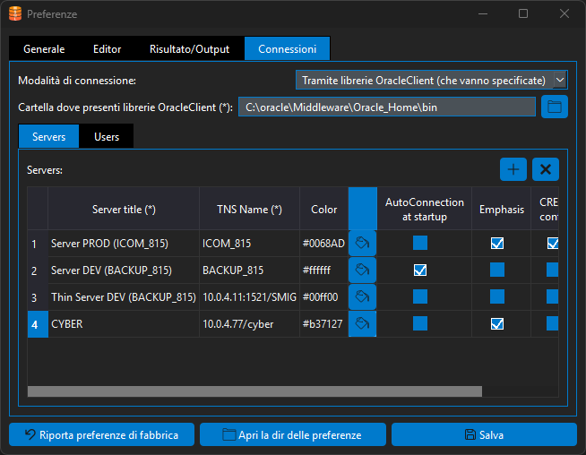
Nella sezione “Servers:” indicare uno o più server di riferimento; Msql attribuirà i tasti funzione F1 e F2 ai primi due server in elenco, in modo sia possibile “spostarsi” da un server all’altro più velocemente.
Con le opzioni:
- “Server title” nome descrittivo del server
- “TNS name” riferimento fisico del server; se siamo in modalità Thick è possibile specificare un nome inserito nei file di configurazione tnsnames.ora
- “Color” si indica il colore di riferimento per quel server
- “AutoConnection” si indica a quale server connettersi automaticamente all’avvio di Msql
- “Emphasis” si indica di utilizzare il colore per evidenziare anche la zona dei risultati e di output
- “Create confirm” per ogni operazione di CREATE lanciata dall’editor (es. CREATE TABLE MY_TEST…) verrà richiesta conferma tramite apposito messaggio
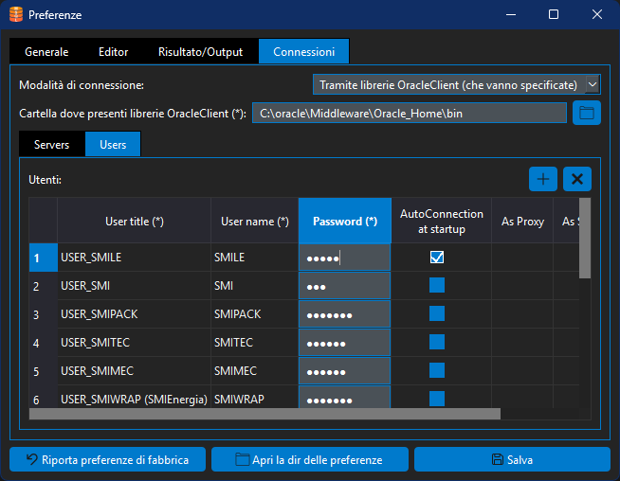
Nella sezione “Users:” indicare uno o più utenti di riferimento; Msql li caricherà all’interno del menu “Connessione” e quindi sarà più facile spostarsi da un utente all’altro.
Con le opzioni:
- “User title”; indicare la descrizione del nome utente di collegamento
- “User name”; indicare la login di connessione a Oracle
- “Password”; indicare la password
- “AutoConnection” si indica con quale utente connettersi automaticamente all’avvio di Msql
- “As proxy” se viene indicato utente di connessione tramite proxy, la connessione avviene tramite le credenziali dello “User name” ma con le caratteristiche dell’utente proxy
- “As schema” se si specifica questo parametro dopo la connessione verrà effettuato un cambio di schema sullo schema indicato
- “Mode” indicando la modalità di connessione tra “Normal=Utente classico”, “SYSDBA=Root DBA” e “SYSOPER=Root DBA ma con meno diritti”
Ogni volta che si sceglierà una voce di menu tra server e user, Msql eseguirà immediatamente un tentativo di connessione con i parametri indicati.

I Menu

File
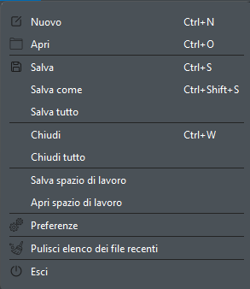
Nuovo: Apre un nuovo editor
Apri: “Dialog file” per scegliere un file di editor esistente
Salva: Salva l’editor corrente; se sprovvisto di nome, verrà aperta una “Dialog file” per richiedere nome e posizione
Salva come: Salva il file con un nuovo nome
Chiudi: Chiude il file corrente e chiede di salvarlo se nel frattempo modificato
Chiudi tutto: esegue la funzione “Chiudi” per tutti i file aperti
Salva spazio di lavoro: permette di salvare i un file l’elenco dei file aperti in quel momento, creando così uno spazio di lavoro. In pratica è un collettore di file. Attenzione! Eventuali ddl aperte da oracle non saranno salvare nello spazio di lavoro, perché sono file temporanei.
Apri spazio di lavoro: apre tutti i file presenti in uno spazio di lavoro. Quando lo spazio di lavoro viene creato, nella barra di stato di Msql tramite apposita scritta, viene indicato che si sta lavorando con uno spazio di lavoro.
Preferenze: apre la sezione delle preferenze di Msql
Pulisci elenco dei files recenti: esegue la pulizia dell’elenco dei file recenti che vengono presentati in questo stesso menu mano a mano che vengono aperti.
Esci: Chiude il programma controllando se ci sono transazioni aperte e file non salvati

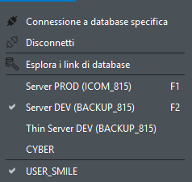
Connessione

Connessione a database specifica: Apre la seguente dialog per connessione a database;
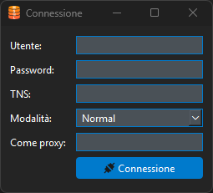
Utente: Nome utente creato in database Oracle
Password: Relativa password di connessione
TNS: Nome TNS del server Oracle; è possibile usare anche una sintassi del tipo 10.0.4.11:1521/SMIG dove vengono riportati indirizzo-ip, numero porta e servizio
Modalità: “Normal=Utente classico”, “SYSDBA=Root DBA” e “SYSOPER=Root DBA ma con meno diritti”
Come proxy: Indicare eventuale profilo Proxy di database
Esplora i link di database: Ricerca tutti i link visibili con l’utente e server a cui si è al momento collegati, presentando la seguente window
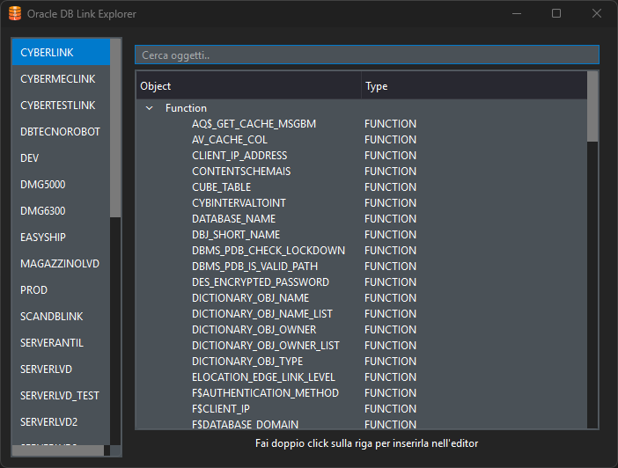

Modifica
Queste voci agiscono solo se un editor è aperto! Non viene riportata immagine del menu in quanto presenti troppe voci.
Selezione rettangolare: E’ possibile selezionare una porzione di testo rettangolare; è obbligatorio usare una delle scorciatoie disponibili
Maiuscolo: Tutto il testo selezionato diventa maiuscolo
Minuscolo: Tutto il testo selezionato diventa minuscolo
Evidenzia la selezione: colora il testo selezionato con il colore specifico definito nelle preferenze
Commenta il testo selezionato: trasforma in commenti tutte le righe selezionate (--)
Decommenta il testo selezionato: se una riga selezionata inizia con un commento (--), lo toglie
Commenta partendo da funzione: selezianando del testo che contiene una procedure-function che segue questo formato...
/* Scarica lista a magazzino, archiviandola se richiesto */
FUNCTION SCARICA_LISTA(P_TPELA_DO IN VARCHAR2, P_AZIEN_CO IN MW_MOTES.AZIEN_CO%TYPE, P_ESERC_CO IN MW_MOTES.ESERC_CO%TYPE, P_TPMLI_DO IN MW_MOTES.TPMLI_DO%TYPE,P_IDMLI_NU IN MW_MOTES.IDMLI_NU%TYPE,P_BCKUP_FL IN VARCHAR2,P_REGIS_DA IN DATE DEFAULT SYSDATE) RETURN VARCHAR2 IS
si ottiene un commento multiriga di autodocumentazione….
/*
Creata da.......: Marco Valaguzza
Data............: 30/03/2026
Descrizione.....: Scarica lista a magazzino, archiviandola se richiesto
Parametri INPUT : P_TPELA_DO =
P_AZIEN_CO =
P_ESERC_CO =
P_TPMLI_DO =
P_IDMLI_NU =
P_BCKUP_FL =
P_REGIS_DA =
*/
Indenta il testo partendo da sotto il cursore: tutta la riga viene sposta a destra, immettendo una spaziatura che arriva alla posizione attuale del cursore
Annulla: Annulla ultima operazione di testo che si svolta
Ripristina: Ripristina ultimo annullamento di testo
Taglia: Cancella il testo selezionato
Copia: Copia il testo selezionato
Incolla: Incolla il testo presente negli appunti
Seleziona tutto: Seleziona tutto il testo
Elimina riga: Elimina la riga dove posizionato il cursore
Trasponi riga: Inverte la riga dove dove posizionato il cursore con quella sopra
Duplica riga/selezione: Duplica la riga/selezione
Cancella la parola a sinistra: Cancella la parola che si trova a sinistra del cursore
Cancella la parola a destra:Cancella la parola che si trova a destra del cursore
Cancella fino all’inizio della riga: Cancella tutto il testo che si trova a sinistra del cursore
Cancella fino alla fine della riga: Cancella tutto il testo che si trova a destra del cursore
Formatta l’sql selezionato: Richiama un sistema di autoformattazione di istruzioni SQL, agendo sul testo selezionato nell’editor. Ad esempio il seguente testo:
SELECT STATO_DO FROM MW_MOTES WHERE AZIEN_CO = P_AZIEN_CO AND ESERC_CO = P_ESERC_CO AND TPMLI_DO = P_TPMLI_DO AND IDMLI_NU = P_IDMLI_NU;
viene riscritto come:
SELECT STATO_DO
FROM MW_MOTES
WHERE AZIEN_CO = P_AZIEN_CO
AND ESERC_CO = P_ESERC_CO
AND TPMLI_DO = P_TPMLI_DO
AND IDMLI_NU = P_IDMLI_NU;

Cerca il prossimo =: Posiziona il cursore sulla prossima presenza di = mettendo il cursore al centro dei due apici
Trasforma il testo in ASCII Art: Prende il testo selezionato e lo trasforma utilizzando un font artistico. Ad esempio testo CIAO diventa:

____ ___ _ ___
/ ___||_ _| / \ / _ \
| | | | / _ \ | | | |
| |___ | | / ___ \ | |_| |
\____||___|/_/ \_\ \___/

Seleziona il form per ASCII Art: Permette di scegliere tra diversi font da applicare a testi ASCII Art
Funzioni manipolazione testo: Richiama le funzioni di elaborazione di testo “avanzate”
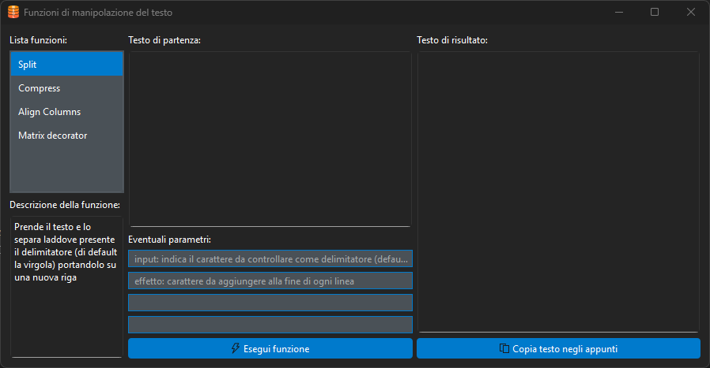

Viene preso il testo selezionato e usato come “Testo di partenza” per applicare una delle funzioni disponibili. Ogni funzione è dotata di un suo help presentato a video.

Ricerca
Queste voci agiscono solo se un editor è aperto!
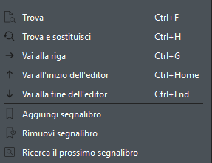

Trova: Apre la dock di ricerca stringhe; va indicata la stringa da ricercare; con l’opzione “Trova prossimo (scorciatoia tramite F3) si scorre direttamente sul testo tra una ricorrenza e l’altra, mentre con l’opzione “Trova tutto” viene compilato elenco di tutte le ricorrenze trovate, compilando un elenco sottostante (cliccando poi su questo elenco ci si sposta direttamente sul testo dell’editor).
E’ possibile attivare l’evidenziatore con un specifico colore, arrivando fino a 10 evidenziazioni diverse dentro lo stesso editor.
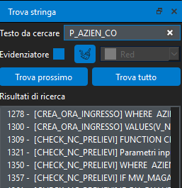
Trova e sostituisci: Apre la dock di trova e sostituisci; va indicata la stringa da ricercare e quella con cui fare la sostituzione
Vai alla riga: Apre una dialog dove poter inserire un numero di riga; il focus si sposterà sulla riga indicata
Vai all’inizio dell’editor: Si posiziona alla prima riga
Vai alla fine dell’editor: Si posiziona all’ultima riga
Aggiungi segnalibro: E’ possibile aggiungere dei segnalibri (puntatori di riga attivi solo durante la sessione aperta di editor) per potersi spostare tramite essi usando CTRL+B. Per mettere il segnalibro cliccare sulla barra laterale sinistra dell’editor; comparirà un pallino verde ad indicare la posizione del segnalibro.
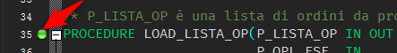
Per togliere il segnalibro, cliccare sul segnalibro tenendo premuto il tasto CTRL

Vista
Queste voci agiscono solo se un editor è aperto!
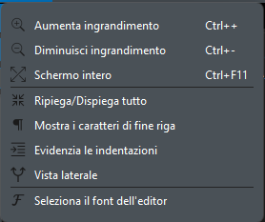
Aumenta ingrandimento: agisce solo dentro l’editor aumentando la grandezza del carattere
Diminuisci ingrandimento: agisce solo dentro l’editor diminuendo la grandezza del carattere
Schermo intero: porta Msql ad occupare l’intero schermo nascondendo tutta l’interfaccia di sistema operativo; usare CTRL+F11 per tornare alla normalità normale
Ripiega/Dispiega tutto: agisce solo sulla barra laterale sinistra dell’editor, raggruppando o espandendo tutti i nodi che il l’editor riesce a identificare nel codice del file aperto
Mostra i caratteri di fine riga: agisce nell’editor attivando/disattivando la visualizzazione dei caratteri nascosti come “tab” e “ritorni a capo”.
Evidenzia le indentazioni: agisce nell’editor evidenziando tramite righelli verticali le indentazioni del codice.

Vista laterale: questa funzione permette di aprire a fianco all’editor una vista dove viene riportato il contenuto dell’editor in modalità di sola visualizzazione; ma ha la particolarità di essere disgiunta rispetto all’editor stesso, in modo sia possibile avere sottomano due porzioni di codice differente.
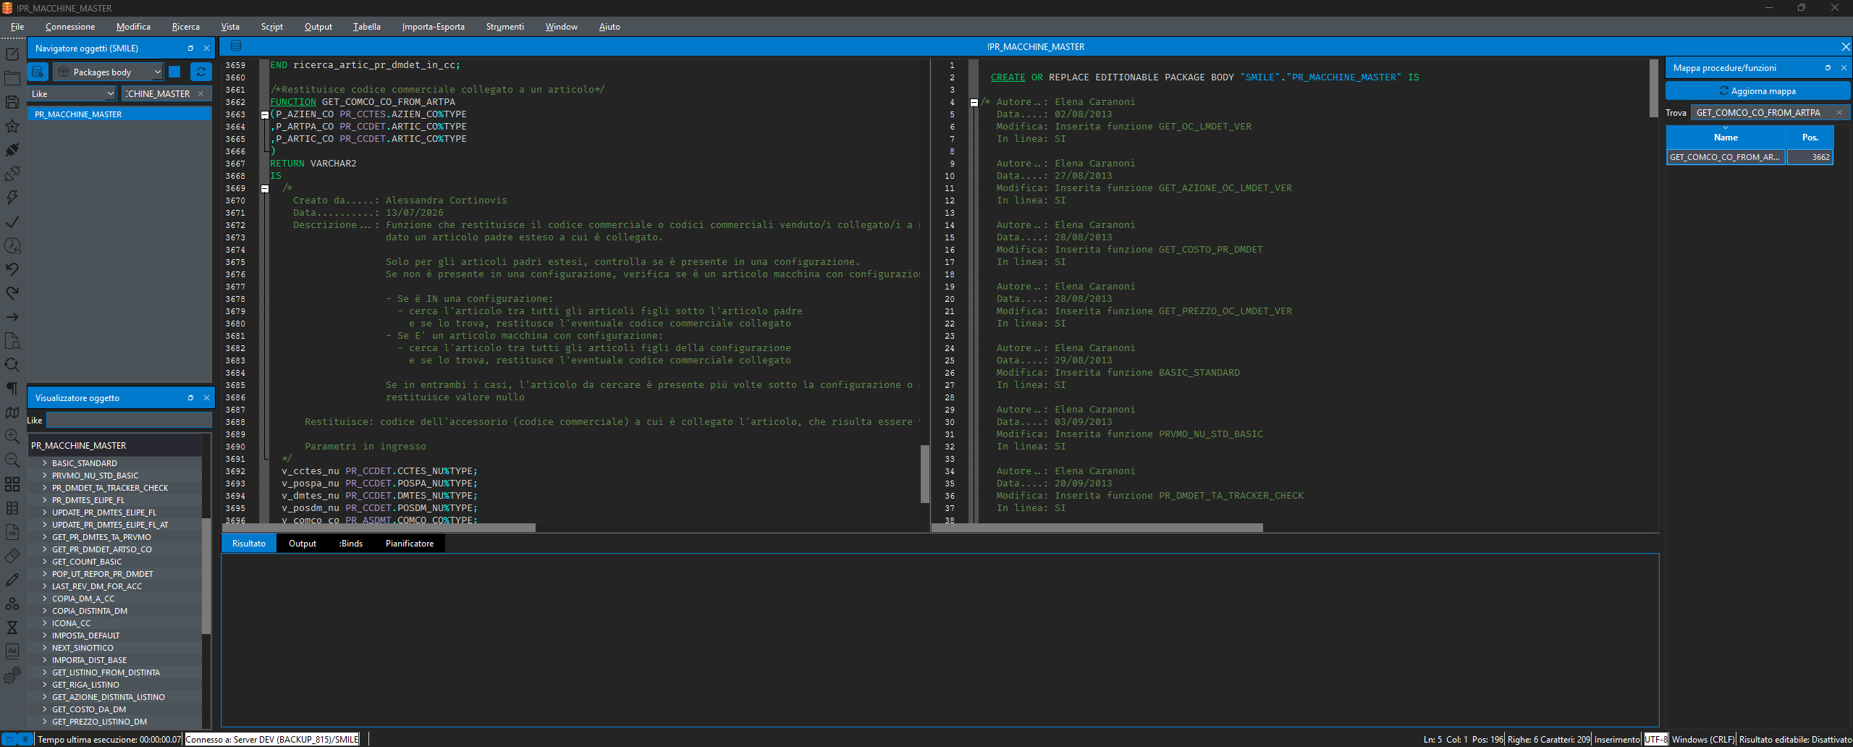
Unica operazione che si può svolgere sulla vista è la ricerca di testo; si attiva la ricerca classica e compare il nuovo flag “Trova nella vista”.
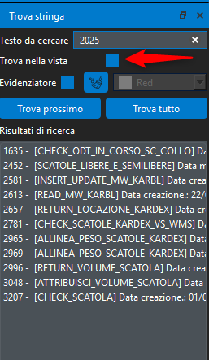

Script
Queste voci agiscono solo se un editor è aperto!
Piccola premessa riguarda l’interprete che pre-elabora quando presente nell’editor; un apposito programma detto “parser” verifica che tipo di istruzione deve essere inviata a Oracle dividendo tra istruzione di estrazione dati rispetto a quelle di manipolazione dei dati-tabelle; questo deve essere svolto da Msql in quanto ci sono precisi protocolli differenti con cui vanno scambiati i dati con Oracle.
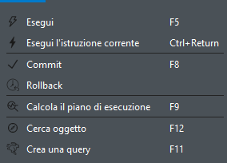
Esegui: Invia a Oracle la porzione di SQL o PL-SQL selezionato nell’editor; se non è selezionato nulla, l’interprete prende tutto il file e cerca di elaborarlo. Se eseguita istruzione SELECT, l’output viene riportato nella sezione “Risultato” prendendo circa 100 record per volta; se invece si tratta di istruzioni DDL o PL-SQL, il risultato o eventuali errori, verranno visualizzati nella sezione “Output”.
Esegui l’istruzione corrente: l’interprete cerca di capire quale istruzione sta sotto il cursore dell’editor; per prima cosa cerca un istruzione che abbia come limitatore il carattere / su singola riga; se non trova un’istruzione che ha questo formato ritenta il processo di ricerca usando come carattere di separazione istruzioni il “punto e virgola”; se anche questo tentativo non va a buon fine allora cerca la prima riga vuota che come delimitatore di istruzione...quest’ultimo caso più mettere in crisi l’interprete nel trovare la corretta istruzione. Una volta trovata l’istruzione, viene evidenziata ed eseguita come se fosse un “Esegui”.
Commit: Esegue la commit delle transazioni sospese
Rollback: Esegue la rollback delle transazioni sospese
Calcola il piano di esecuzione: tale calcolo è applicabile solo ad istruzioni di SELECT! Selezionare l’istruzione e avviare il calcolo del piano; verrà prodotto nella sezione “Output” il piano con cui Oracle eseguirà la ricerca dei dati indicati, riportando anche il “costo-cpu” che è il fattore più significativo nelle elaborazioni di dati. Attenzione! Quando si lancia un calcolo del piano, Oracle alimenta una sua tabella temporanea; quindi è normale che poi si possano ricevere messaggi da Msql che trova transazioni aperte all’atto della disconnessione
Cerca oggetto: Comando che si attiva avendo il cursore dell’editor posizionato su un nome di oggetto (es. TA_AZIEN, ma anche pkg, ecc.). Msql partendo dalla posizione del cursore, ricerca un nome di oggetto e poi chiede a Oracle di restituirne la struttura; Msql apre l’object viewer e visualizza l’oggetto.
Crea una query: Comando che si attiva avendo il cursore dell’editor posizionato su un nome di tabella (es. TA_AZIEN). Msql partendo dalla posizione del cursore, ricerca il nome di tabella, lo trasforma in un comando di select, lo invia a Oracle e visualizza i dati nella sezione “Risultati”
Estrai la chiave primaria: Se il cursore è posizionato su un nome di tabella, ricerca la rispettiva chiave primaria e scrive un’istruzione di ricerca. Ad esempio se OC_ORTES è una tabella, eseguendo questa opzione ottengo:
SELECT *
FROM SMILE.OC_ORTES
WHERE AZIEN_CO=''
AND ESERC_CO=''
AND DEPOS_CO=''
AND TORDI_CO=''
AND ORDIN_NU=''

Output
Queste voci agiscono solo se un editor è aperto!
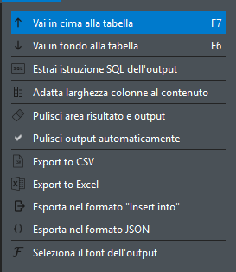
Vai in cima alla tabella: comando che agisce nella sezione “Risultati” dove presente i dati di una select; si sposta al primo record
Vai in cima alla tabella: comando che agisce nella sezione “Risultati” dove presente i dati di una select; si sposta all’ultimo record, caricando tutti i dati della select se non già presenti
Estrai istruzione SQL dell’output: comando utile quando si agito sulla sezione “Risultati” impostando dei filtri e volendo estrarre la rispettiva select che Msql ha creato per ottenere il filtraggio. La nuova istruzione SQL che viene prodotta, viene scritta nel file di editor.
Adatta larghezza colonne al contenuto: mano a mano che i dati vengono caricati nella sezione “Risultati”, Msql calcola la larghezza ottimale delle colonne; questa opzione ovviamente rallenta il caricamento dei dati stessi.
Pulisci area risultato e output: pulisci la sezione “Risultati” e la sezione “Output”
Pulisci output automaticamente: indica che ad ogni lancio di comando DDL la sezione “Output” vada pulita; opzione attivabile anche nelle preferenze generali. Comoda da disattivare qualora si abbia necessità di tenere la cronologia dei vari comandi eseguiti nell’editor.
Esporta nel formato CSV: prende quanto presente nella sezione “Output”, crea un file temporaneo CSV e apre il programma di sistema che è stato associato a questo tipo di file (es. Libreoffice). Se “Output” conteneva solo una porzione dei dati della select, prima li carica tutti. E’ possibile eseguire più esporta nella stessa sessione; Msql crea per ogni esporta un file separato dentro la cartella “export”; cartella che viene ripulita ad ogni riavvio.
Esporta nel formato Excel: stessa cosa della funzione “Esport dati in formato CSV”, ma verrà aperto un file Excel dove i dati saranno formattati con filtri automatici e larghezza automatica
Esporta nel formato “Insert into”: stessa cosa della funzione di “Esporta dati in formato CSV” ma creando un file di testo con INSERT INTO e al termine apre il file con l’app di riferimento
Esporta nel formato “JSON”: stessa cosa della funzione di “Esporta dati in formato CSV” ma creando un file di di tipo JSON; siccome normalmente per questo file non c’è applicazione di riferimento, viene aperta la cartella “export” dove il file è stato creato!
Seleziona il font dell’output: è possibile cambiare il font della sezione “Risultati” e “Output” sia in modo temporaneo usando questa voce che nelle preferenze come default.

Tabella
Queste voci agiscono solo se un editor è aperto!
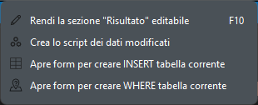
Rendi la sezione “Risultato” editabile: attivando questa funzione, ogni volta che verrà eseguita una select di dati, sarà possibile modificare direttamente il contenuto delle celle; attenzione che i dati non verranno salvati ma semplicemente memorizzata la “storia” delle modifiche svolte! Attenzione! Msql darà errore se la select agisce su viste, join dove le modifiche non possono essere svolte
Quando questa funzione è attiva, Msql evidenzia di rosso questa funzione, nella barra di stato
Crea lo script dei dati modificati: prende i dati modificati al punto precedente e crea delle “update” inserendole in fondo al file di editor aperto.

Apre form per creare INSERT tabella corrente: posizionandosi con il cursore su un nome di tabella scritto nell’editor, viene aperto un form riportante tutti i campi della tabella; al termine crea un’istruzione di INSERT dentro l’editor.

Apre form per creare WHERE tabella corrente: posizionandosi con il cursore su un nome di tabella scritto nell’editor, viene aperto un form riportante tutti i campi della tabella; al termine crea un’istruzione di WHERE dentro l’editor.

Importa-esporta
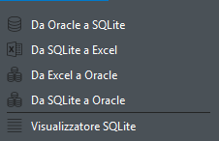
Da Oracle a Sqlite: Form che permette di prendere una tabella Oracle ed esportarla in un database nel formato SQLite; SQLite è un formato di database semplice che crea un file con suffisso .db, facilmente interrogabile usando la voce presente in questo menu “Visualizzatore SQLite”. E’ possibile applicare una where personalizzati alla tabella che si vuole esportare. Viene inoltre controllato se la tabella di destinazione nel file SQLite esiste già!
Da SQLite a Excel: Partendo da un database SQLite, scegliendo una tabella, la esporta in formato Excel
Da Excel a Oracle: Partendo da un file Excel (deve essere necessariamente in formato .XLS) è possibile importarlo in database Oracle. Come tabella di risultato va indicata una tabella che nello schema Oracle a cui si è collegati, non esista! Attenzione! Dal file di excel verrà preso solo il contenuto del primo foglio e inoltre è meglio che i dati non siano formattati tramite decorazioni ecc. ma il più semplici possibili. Msql prenderà la prima riga e la interpreterà come nome di colonne da definire nella tabella Oracle (eventuali nomi separati da spazio, verranno trasformati sostituendo gli spazi con degli underscore).

Strumenti
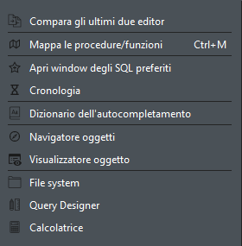

Compara gli ultimi due editor
Dati due file editor aperti (se presenti più di due file, verranno presi gli ultimi due) esegue un confronto riga per riga e visualizza i risultati in apposita window:
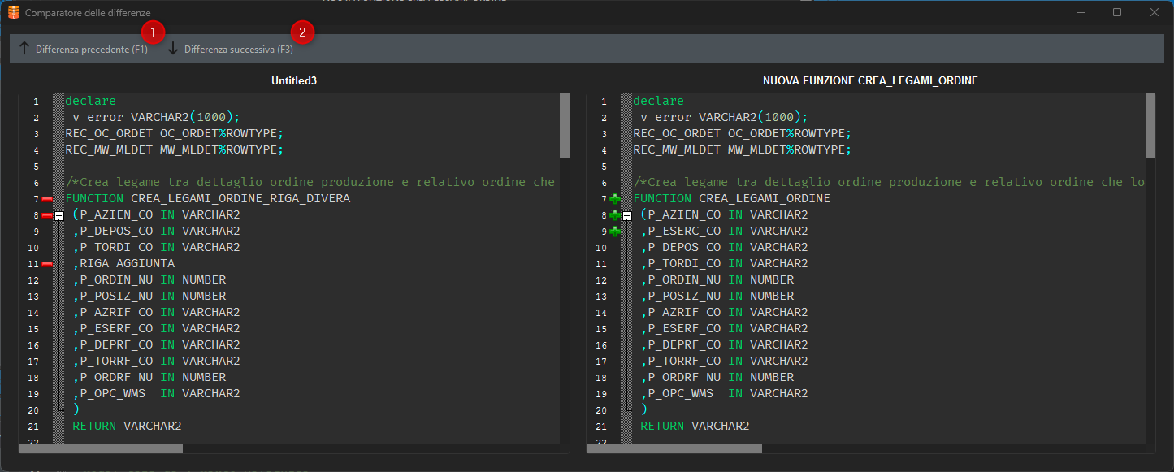
Tramite gli appositi bottoni è possibile scorrere il cursore nelle posizioni dove ci sono le differenze

Mappa le procedure/funzioni
Crea una mappa delle procedure-funzioni presenti nell’editor selezionato e la visualizza in un’apposita dock dove possibile poi eseguire una ricerca; cliccando sulla procedura-funzione, il cursore viene spostato alla posizione indicata.
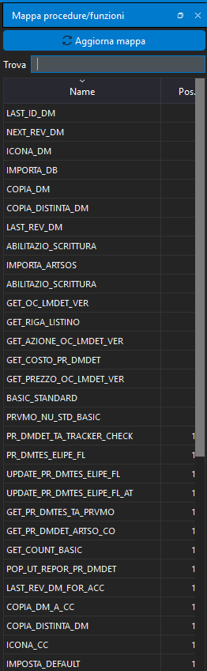

Apre window degli SQL preferiti
Apre la window che permette di gestire gli “SQL” preferiti; in realtà è possibile catalogare qualsiasi testo, dando un titolo e contenuto. Quando si darà istruzione a Msql di prenderlo, esso verrà automaticamente inserito nell’editor attivo, alla posizione corrente del cursore
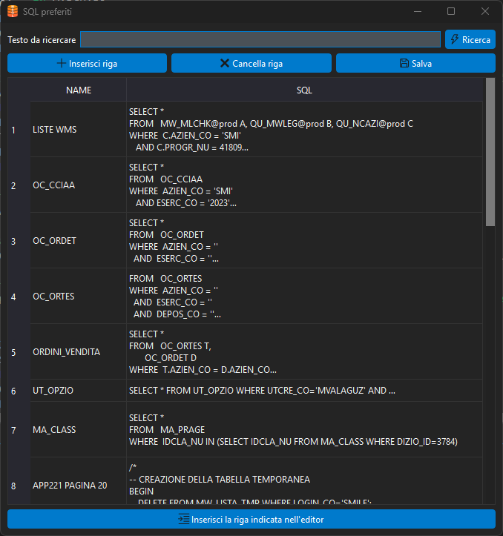

Cronologia
Msql tiene traccia di tutte le istruzioni inviate a Oracle sia in termini di select eseguite che di comandi DDL che di script PL-SQL. Ogni istruzione viene catalogata dando i riferimenti del giorno e ora in cui è stata eseguita, del server su cui è stata eseguita e del rispettivo tempo di esecuzione. E’ possibile effettuare ricerche sui vari campi disponibili, inserendo anche stringhe parziali; le ricerche non fanno differenze tra lettere minuscole e maiuscole.
Il meccanismo che salva queste informazioni è un apposito file SQLite che si trova nella cartella del proprio PC (v. opzione “Apri la dir delle preferenze” che si trova in “Preferenze”).
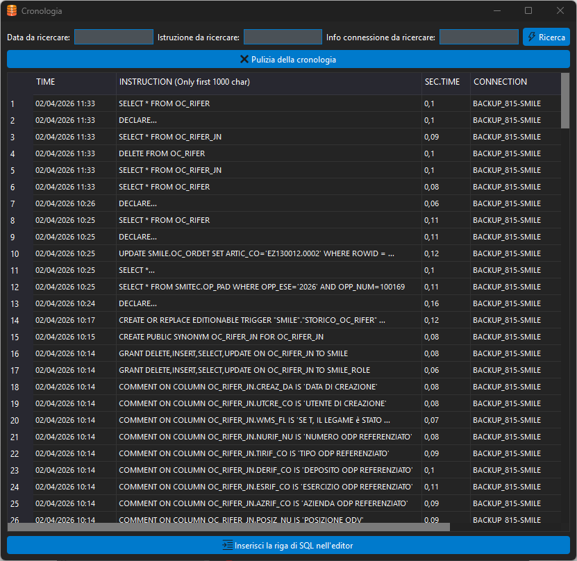
Ogni tanto potrebbe essere necessario effettuare una pulizia del suo contenuto; cliccare sul bottone “Pulizia della cronologia” per accedere alla specifica utilità dove possibile selezionare un periodo specifico da pulire.
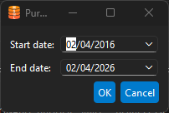

Dizionario di autocompletamento
Il dizionario di autocompletamento viene caricato dall’editor all’avvio di Msql e contiene tutti i nomi di oggetti, funzioni, procedure, ecc. Esso si alimenta andando a leggere lo schema indicato! Ad ogni rilancio sovrascrive il dizionario precedente!
Attenzione! Più questo dizionario sarà ricco, più si potrebbero avere rallentamenti durante la scrittura del codice, in quanto Msql ad ogni tasto digitato andrà a svolgere una ricerca dentro questo dizionario.
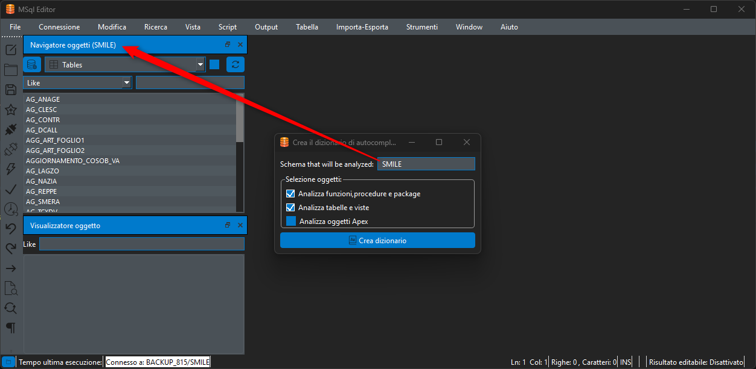

Navigatore oggetti
Il navigatore oggetti detto anche “Object navigator”, riporta elenco degli oggetti presenti nello schema a cui si è collegati. Il nome dello schema viene riportato nel titolo della dock.
E’ composto da:
Bottone per cambiare lo schema; compare elenco degli schemi in cui utente può navigare e possibile scegliere quello interessato
Selettore del tipo oggetto; Msql permette di non selezionare un oggetto specifico, estendendo la ricerca su tutti gli oggetti del database
Checkbox che permette di includere a fianco degli oggetti la loro descrizione; la ricerca si applicherà anche lato descrizione
Campi di ricerca: Nella modalità “Like” la ricerca viene effettuata cercando gli oggetti con l’istruzione “like”; in modalità “Start with” ricerca oggetti che iniziano con la stringa indicata; in modalità “Only invalid” la ricerca si limita agli oggetti invalidi e nella modalità “Only disabled” a quelli disabilitati.
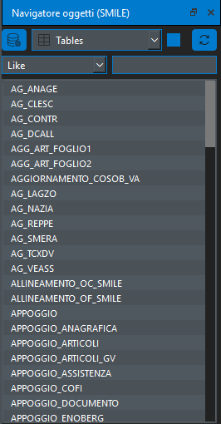
Individuato l’oggetto interessato, cliccando con il tasto destro del mouse, si accede alle opzioni specifiche:
Load DDL: richiede ad Oracle di restituire il sorgente dell’oggetto e apre un nuovo editor con il suo contenuto
Enable: crea istruzione per abilitare l’oggetto
Disable: crea istruzione per disabilitare l’oggetto
Drop: crea istruzione per eliminare l’oggetto
Info: apre window con riepilogo dei dati dell’oggetto
Select rows: se oggetto è table o view prepara istruzione di select e la esegue

Nota! E’ possibile selezionare un oggetto o un elenco di oggetti e tramite drag&drop portarlo dentro l’editor corrente.

Attenzione! Si è scelto che questi comandi creassero istruzioni DDL in quando la loro esecuzione deve rimanere a discrezione dell’utente e al tempo stesso, l’utente potrebbe averne bisogno per la creazione di specifici script.

Visualizzatore oggetto
Il navigatore oggetti detto anche “Object viewer”, riporta il contenuto dell’oggetto selezionato nell’Object navigator.
E’ composto da:
Campo di ricerca: permette di ricercare il testo indicato dentro i dettagli dell’oggetto
Elenco degli elementi dell’oggetto.
Facendo tasto destro del mouse sugli elementi è possibile svolgere le seguenti operazioni:
Modify: crea istruzione per modificare la colonna di tabella
Drop: crea istruzione per eliminare colonna di tabella
Extract comment: crea istruzione di modifica commento colonna di tabella
Insert in editor: Scrive nell’editor corrente il codice PL-SQL per richiamare la funzione-procedura selezionata
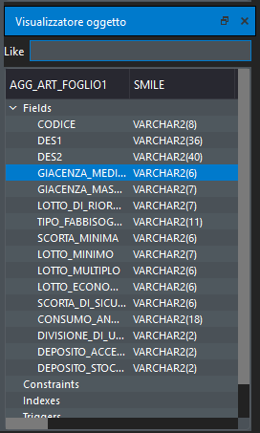

File system
Questo tool permette di visualizzare e navigare tra i files; di default si apre sulla cartella impostata nelle preferenze come “Cartella di default di apertura files”. Facendo doppio click viene aperto il files scelto usando il programma di default ad esso associato; se il file è di tipo .msql viene aperto come nuovo editor dentro la stessa sessione di Msql.
Tramite il filtro in alto è possibile restringere elenco; questo filtro fa uso delle regular expression standard per la ricerca dei files; un apposito help viene visualizzato passando con il mouse sopra il campo di ricerca.

Esiste anche una scorciatoia in fondo a sinistra per l’apertura veloce:
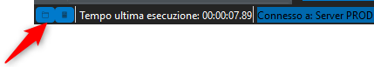
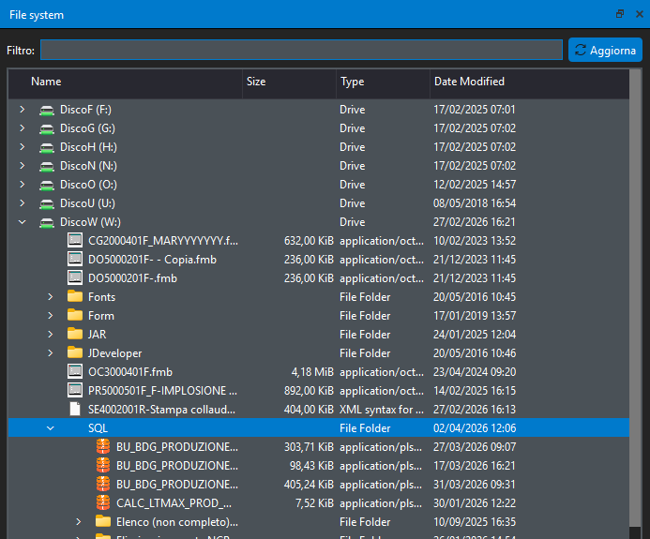

Calcolatrice
Viene aperta una calcolatrice che ha la capacità di essere alimentata dalla sezione di ouput; facendo tasto destro su una cella nel menù popup compare la voce “Copy to calc” che carica il valore nella calcolatrice

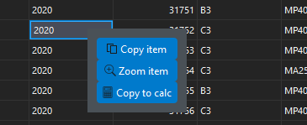

Esiste anche una scorciatoia in fondo a sinistra per l’apertura veloce:
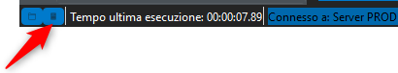

Query Designer:
Tool per creare graficamente query (v. esempio sottostante).

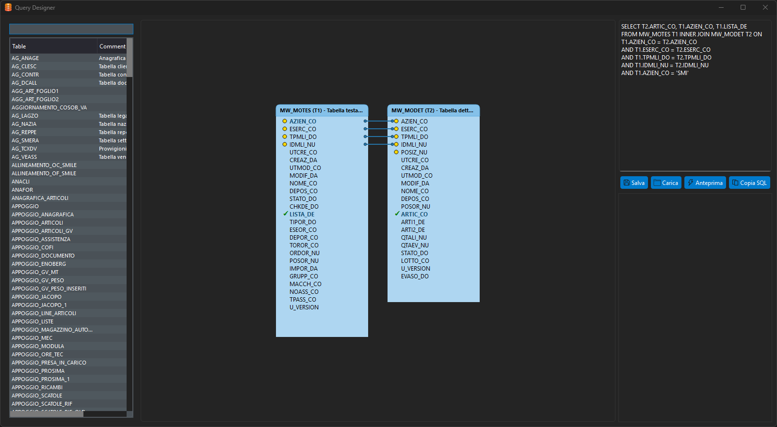
Utilizzo:
- A sinistra compare elenco delle tabelle dello schema a cui si è collegati; facendo doppio click su una tabella, viene inserita nella tavolozza di disegno; sopra l’elenco è presente un campo che effettua la ricerca tenendo conto anche della descrizione tabella
- La tabella viene disegnata graficamente; un pallino giallo a fianco del nome-campo indica che è chiave primaria
- Posso selezionare un campo facendo doppio click; verrà inserito nella select ed evidenziato con un visto verde a fianco del campo
- Posso mettere in join le tabelle cliccando su un campo e trascinandolo al campo corrispondente della seconda tabella; di default viene creata una inner-join
- Per cambiare il tipo di join basta cliccare sulla riga con tasto destro e scegliere il join desiderato; la riga di join cambiarà colore
- Per eliminare una tabella basta cliccare tasto destro sul suo titolo e scegliere "Remove"
- Per inserire un filtro nella where fare tasto destro sul campo e scegliere il filtro; Attenzione! Il filtro va scritto completamente (es. = ‘ricerca’, oppure like ‘%ricerca%’)
- La query generata utilizzerà il metodo degli alias per impedire a Oracle di ottenere un errore di colonne ambigue
- Tramite appositi bottoni:
  - salva: apre la dialog per il salvataggio e crea un file con il suffisso .msql_qd (che significa Msql Query Designer)
  - carica: apre la dialog per apertura di un file .msql_qd
  - anteprima: esegue anteprima dei primi 50 record sulla select
  - copia SQL: copia negli appunti la select testuale (dagli appunti potrà poi essere copiata dentro un editor di MSql)

Attenzione! I file .msql_qd sono gestiti nativamente da Msql; quindi possono essere direttamente aperti anche tramite interfaccia Windows facendo doppio click sul file; automaticamente verrà aperto Msql e a sua volta il Query Designer.

Window
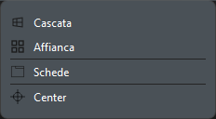
Cascata: impila le window degli editor aperti, una sopra l’altra
Affianca: dispone una a fianco all’altra le window degli editor aperti
Schede: è la disposizione di default dove le window degli editor aperti sono a formato scheda
Centra: porta la window generale di Msql al centro dello schermo

Aiuto
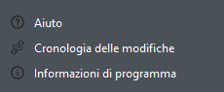
Aiuto: Apre questo help
Cronologia delle modifiche: visualizza la cronologia di tutte le modifiche svolte al programma riportando anche i suggerimenti segnalati dagli utilizzatori
Informazioni di programma: riporta i dati relativi alla licenza opensource di Msql e all’autore

La barra di stato
La barra di stato in basso a MSql risulta così composta:
- Icona per l’apertura del file system
- Icona per l’apertura della calcolatrice
- Strumento per la modifica dello zoom: tale strumento agisce sull’editor, sulla parte di risultato e sull’output. Diversamente i comandi di zoom presenti nel menu “Vista” agiscono solo sull’editor.
- Tempo di esecuzione dell’ultimo comando inviato a Oracle
- Informazioni di connessione
- Numero di linea in cui è posizionato il cursore nell’editor
- Numero di colonna in cui è posizionato il cursore nell’editor
- Posizione in termine assoluto in cui è posizione il cursore nell’editor
- Numero totale di righe del file corrente
- Numero di caratteri del file corrente
- Indicatore che indica se siamo in inserimento o in sovrascrittura sull’editor corrente
- Indicatore della codifica di caratteri applicata (ANSI o UTF-8)
- Indicatore della codifica di fine riga attivo; LF (Linux) CRLF (Windows); essendo Oracle installato in ambiente Linux, quando chiediamo di darci del testo (es. DDL di tabelle) lo restituisce in formato LF.
- Indicatore della modalità di editing del risultato

